**GESTIONE DISPOSIZIONE DI VENDITA**

Creazione disposizione

La disposizione è possibile crearla in due modi:

1. “Conferma pezze con palmare” ovvero alla disposizione non verrà collegata nessuna pezza. La quantità con cui verrà creata la disposizione sarà quella delle pezze assegnate.
2. “Pezze Automatiche” ovvero alla disposizione verranno collegate le pezze assegnate all’ordine.

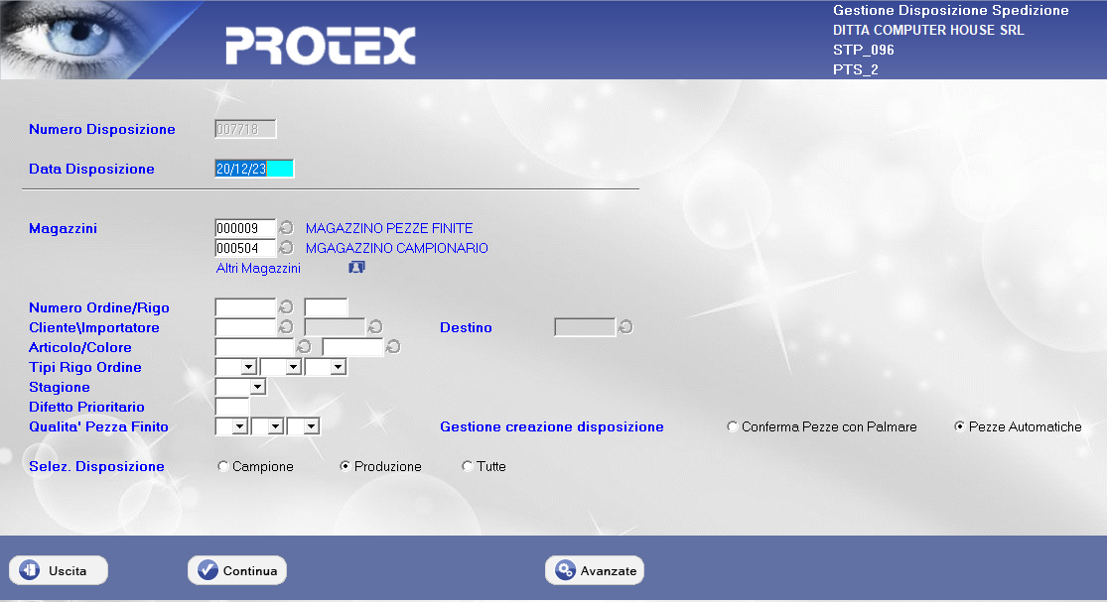

Le disposizioni di entrambe le tipologie saranno create in stato ‘DA’.

Creazione con conferma pezze

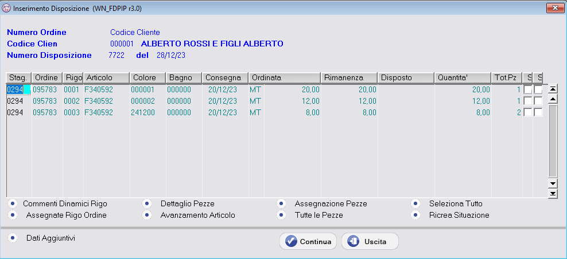

Selezionare il flag sotto la prima colonna “S” per creare i righi.

Per queste tipologie di disposizione non sarà possibile accorpare le disposizioni, spezzare le disposizioni, creare la fattura proforma, creare il packing list proforma e la stampa delle disposizioni fin quando non saranno presenti le pezze.

Conferma Pezze assegnate

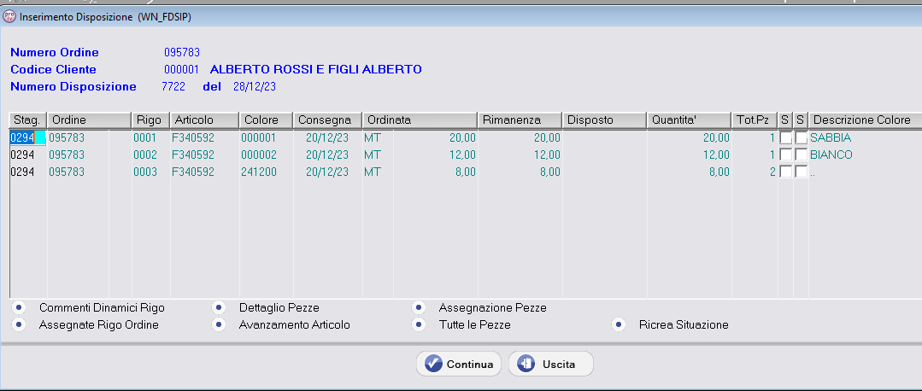

Selezionare il flag sotto la prima colonna “S” per creare i righi.

Gestione Univoca per entrambe le tipologie di disposizione:

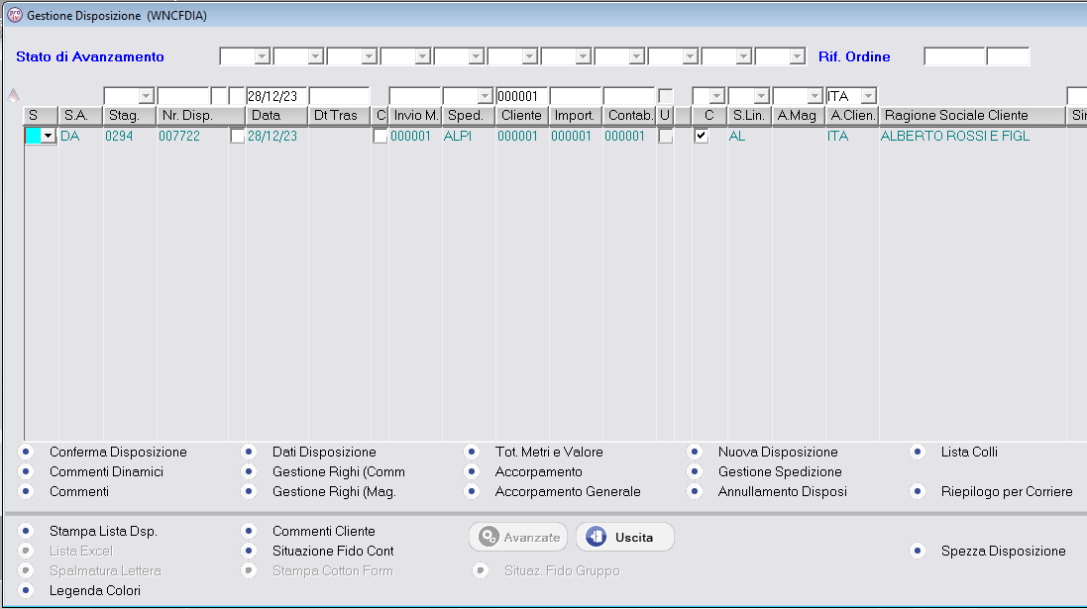

Utilizzare l’operazione ‘C’ per controllare il fido del cliente e cliccare sul pulsante “Conferma Disposizione”

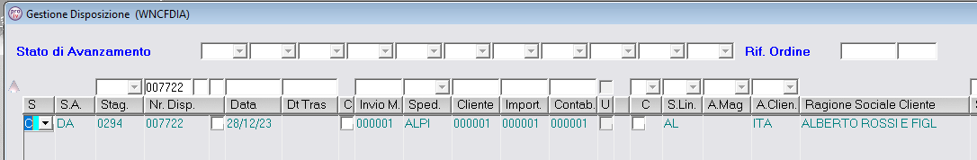

La disposizione in questo caso andrà in stato:

- ‘CO’: fido passato

- ‘DAB’: fido non è passato

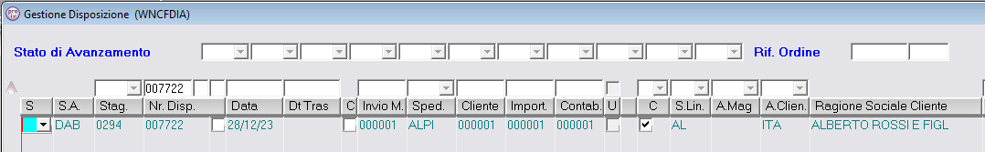

La disposizione si può sbloccare dal programma WNCFDIB

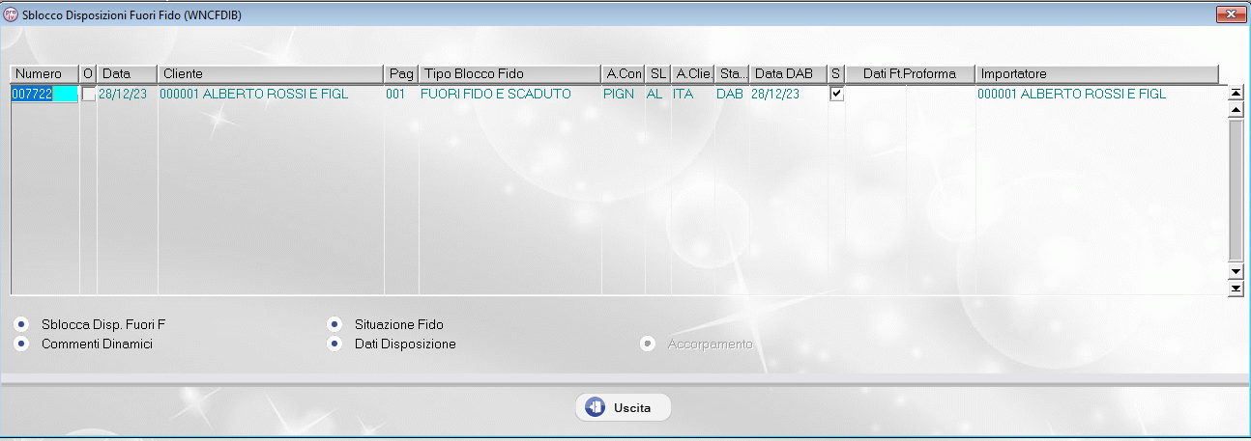

Selezionare la disposizione da sbloccare selezionando il flag sotto la ‘S’ e poi premere il pulsante ‘Sblocca Disp. Fuori F’. La disposizione andrà in stato ‘CO’.

Trasmettere la disposizione con operazione ‘T’ e poi cliccare sul pulsante “Conferma Disposizione”.

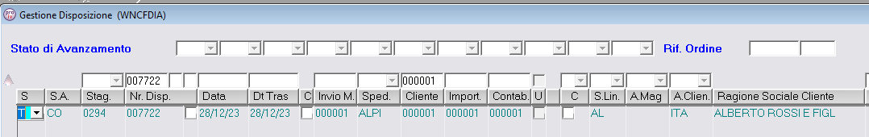

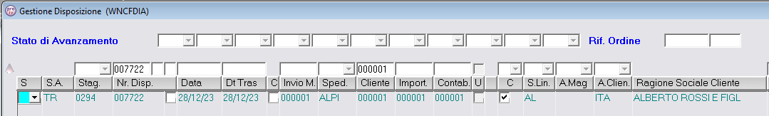

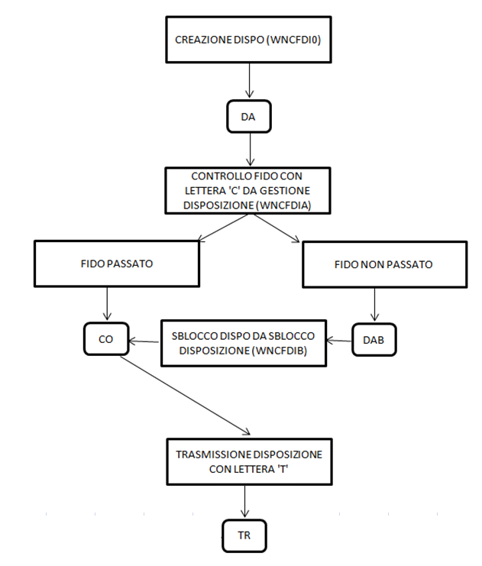

A questo punto le due tipologie disposizioni prenderanno momentaneamente strade diverse.

Per le disposizioni create con “assegnazione pezza da palmare” per poter attribuire alla disposizione le pezze la disposizione deve essere in stato ‘PE’.

Per poter passare in questo stato utilizzare la segnalazione ‘Q’ e cliccare sul pulsante “Conferma Disposizione”. Sarà obbligatorio la presenza dell’addetto di magazzino (A.Mag a video).

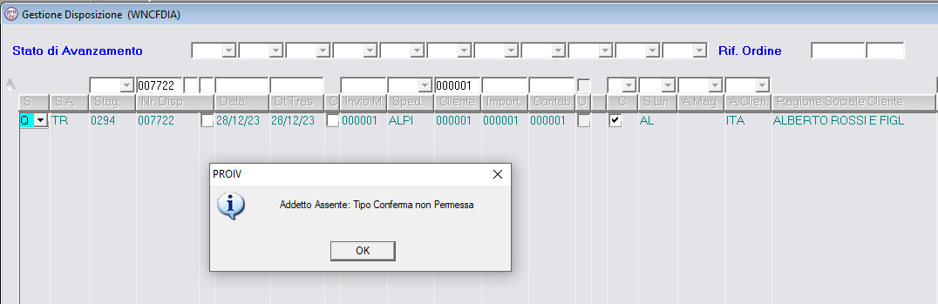

L’addetto si può inserire cliccando sul pulsante “Dati Disposizione”

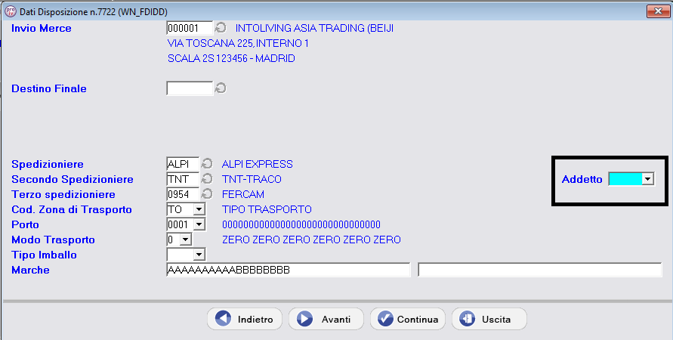

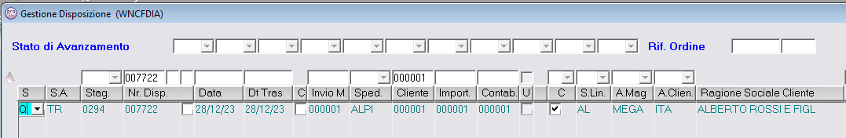

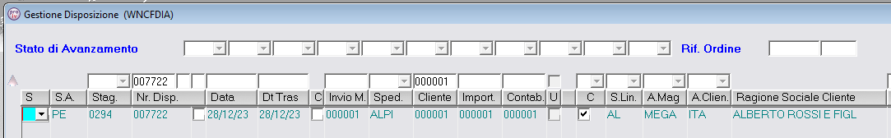

Una volta che la disposizioni è in stato ‘PE’ da palmare sarà possibile attribuire le pezze. Quando la disposizione verrà chiusa da palmare lo stato passerà in stato ‘PC’.

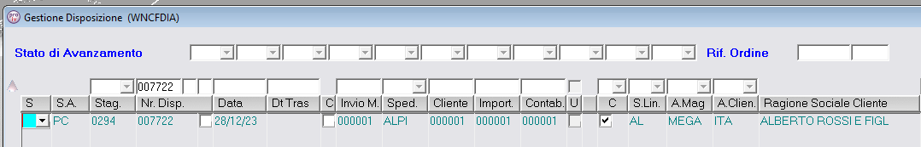

A questo punto è possibile assegnare i colli e la procedura si ricollegherà nuovamente all’altra tipologia di disposizione.

Assegnazione collo

L’assegnazione dei colli avviene per stati ‘TR’,’PI’,’PC’ in due modalità:

1. Da programma WNCFDID dove sarà possibile battere i pesi lordo e tara e il tipo imballo

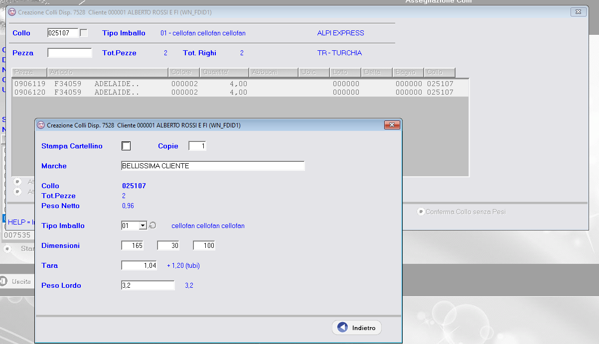

1. Da palmare dove verrà chiesto quanti colli creare e verranno fatti automaticamente.

Non è possibile assegnare i colli se non è presente l’addetto di magazzino.

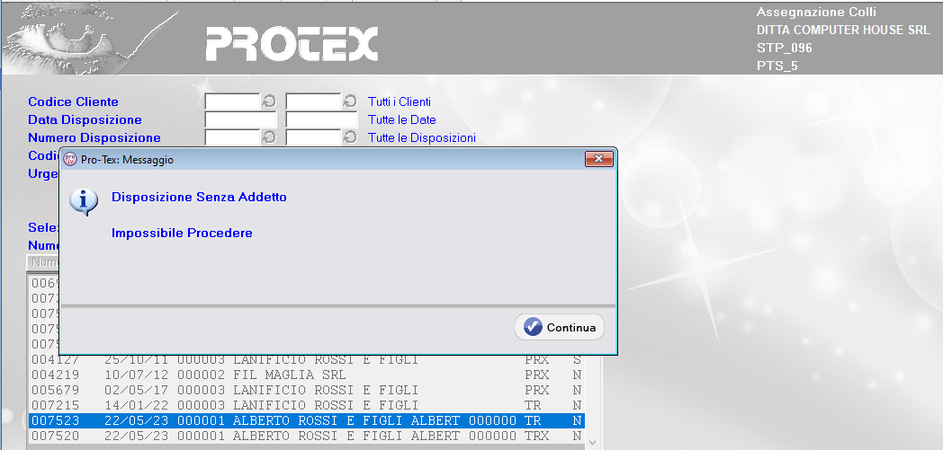

Una volta assegnate i colli le disposizioni andranno in stato ‘PR’.

